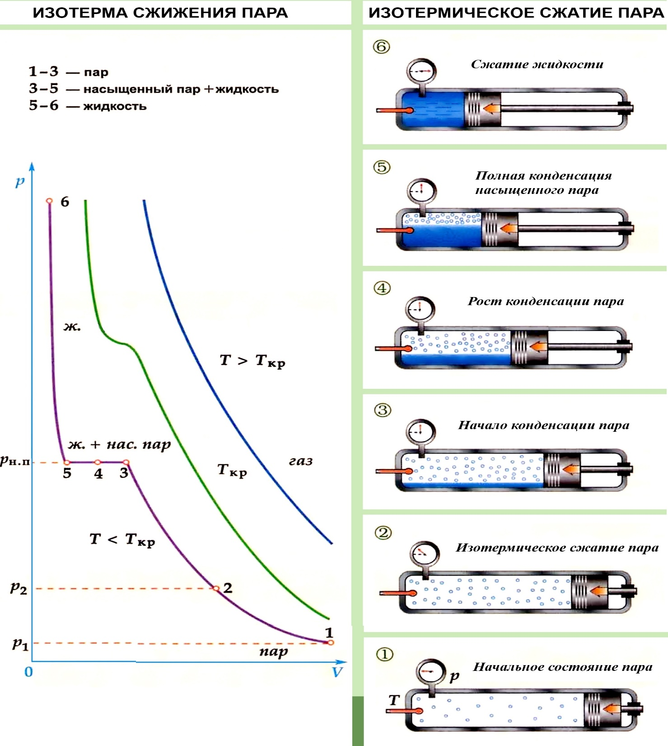
Вопрос 9
Реальные газы, пары. Понятие фазы. Испарение жидкости и конденсация. Насыщенный пар и его свойства. Метастабильные состояния. Изотерма Эндрюса. Диаграмма состояний вещества в координатах р(V). Критическая температура.
Реальный газ — газ, который не описывается уравнением состояния ИГ Клапейрона-Менделева.
Зависимости между его макропараметрами показывают, что молекулы в реальном газе взаимодействуют между собой и занимают определенный объем. Уравнение состояния ИГ становится непригодным для реального газа при сильно отличных от нормальных значения температуры и давления.
Испарение жидкости
Испарение — процесс перехода из жидкого состояния в газообразное.
Испарение с поверхности жидкости происходит при любой температуре.
Скорость испарения зависит:
- От рода вещества (вода, спирт, эфир)
- От температуры
- От площади соприкосновения
- От наличия ветра (внешнего воздействия)
Молекулярная картина испарения
Молекулы участвуют в хаотическом движении. Чем выше температура, тем больше скорость молекул, тем больше их кинетическая энергия. У некоторых молекул кинетическая энергия становится настолько велика, что преодолевает притяжение к остальным молекулам и отрывается от поверхности. Чем больше площадь поверхности, тем больше молекул будет отрываться.
Конденсация пара
Конденсация — процесс перехода из газообразного состояния в жидкое.
Вылетевшая с поверхности жидкости молекула, беспорядочно двигаясь, может удалится от поверхности (если сосуд открыт), а может вернуться в жидкость.
Охлаждение при испарении
Так как кинетическая энергия вылетевших молекул больше средней, общая кинетическая энегрия уменьшается, а, следовательно, температура жидкости уменьшается. Поэтому в мокрой одежде холоднее, чем в сухой, особенно при ветре.
Испарение твердых тел
Сублимация (возгонка) — процесс перехода из твердого состояния непосредственно в газообразное.
Например, нафталин испаряется при комнатной температуре. На этом основано явление распространения запаха.
Насыщенный пар
Рассмотрим закрытый сосуд с жидкостью. Она будет испаряться, плотность пара (плотность — скалярная физическая величина, численно равная отношению массы вещества к его объему) увеличивается. Но за счет хаотического движения молекул в закрытом сосуде со временем будет расти и количество вернувшихся в жидкость молекул. В конце концов в сосуде установится равновесное состояние: число молекул покидающих поверхность жидкости, равно количеству возвращающихся в тот же момент времени. Такое равновесие называется динамически подвижным. Насыщенный пар — пар, находящийся в динамическом равновесии со своей жидкостью. Насыщенный пар имеет максимальное количество молекул в единице объема, плотность и оказывает максимальное давление при данной температуре.
Ненасыщенный пар — пар, не находящийся в равновесии со своей жидкостью.
У разных жидкостей динамическое равновесие с паром наступает при различных плотностях пара, из-за различия сил межмолекулярного взаимодействия. Чем они больше, тем меньше плотность насыщенного пара при данной температуре (ртуть — эфир).
Опыты Эндрюса — экспериментальная зависимость
При поддерживаемой температуре пар сжимается поршнем. Во время эксперимента возможно наблюдение за давлением и состоянием вещества внутри.
Пар изотермически сжимается (1-3).
Пар начинает конденсироваться с увеличением давления. Далее при неизменном давлении он полностью переходит в жидкое состояние (3-5). Пар насыщенный.
Далее идет сжатие жидкости (5-6). Так как жидкости практически не сжимаемы, давление резко возрастает.
При некоторой критической температуре точки 5 и 3 совпадают.

Уравнение Ван-дер-Вальса — теоретическое изучение

В реальном газе учитывается воздействие молекул друг с другом и ненулевой объем молекул.
Вычислим объем, который не занимают молекулы газа. Каждая молекула имеет объем.
Оставшиеся центры молекул не могут находится в шаре радиусом, но в среднем они занимают примерно . - объем большей сферы. Тогда «запрещенный объем» для 1 моля вещества.
Рассмотрим крайнюю молекулу. Она взаимодействует со всеми молекулами, но не как молекула ИГ.
Пусть - разница давления на стенку крайней молекулы в ИГ и РГ.
В идеальном газе давление пропорционально концентрации, в реальном газе пропорционально N, а следовательно и концентрации. Тогда . Так как общее количество молекул пропорционально концентрации, . Следовательно, , где коэффициент а зависит от , рода газа.
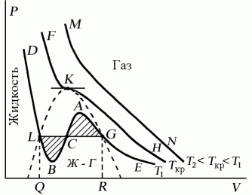
Метастабильное состояние — неустойчивое состояние равновесия, изменяющееся при малом взаимодействии с внешней средой.
На участке AG — пересыщенный газ, т. е.
Используется в камере Вильсона
На участке LB — перегретая жидкость — несколько раз перекипяченная, весь воздух ушел.

Критическая температура — температура, при которой исчезают различия в физических свойствах между жидкостью и паром, находящиеся с ней в динамическом равновесии. Критическая температура разная для разных веществ: для воды — 374ºС, для СО₂ — 31ºС.
Критическое состояние — состояние, соответствующее точке К.
В критическом состоянии жидкость имеет максимальный объем, а насыщенный пар — максимальное давление.
Фазы
Практически все вещества могут находится в трех агрегатных состояниях — газообразном, жидком и твердом.
В жидкостях и газах структурные элементы расположены беспорядочно, а в твердых телах (кристаллах) они образуют кристаллическую решетку. Модификаций решеток может быть разное количество, например, графит и алмаз у углерода.
Фаза — равновесное состояние вещества, отличающееся по своим физическим свойствам от других состояний вещества. У веществ возможны газообразная, жидкая фазы и одна или несколько кристаллических.
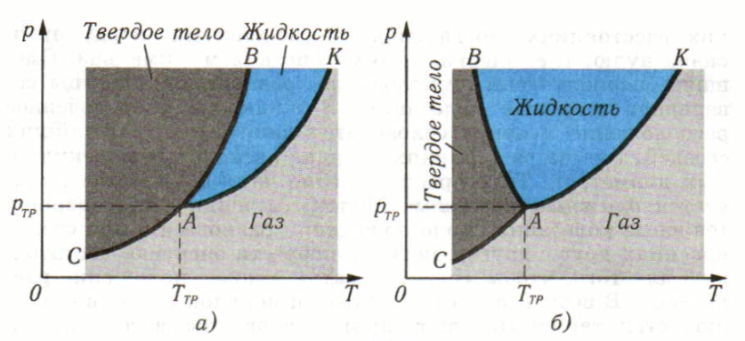
Фазовый переход — переход из одной фазы в другую.
Диаграмма состояний вещества
 | Равновесное состояние между | Процесс
АК - | жидкостью и ее паром | Конденсация \ испарение
АВ - | жидкостью и твердым телом | Кристаллизация \ плавление
АС - | твердым телом и газом | Сублимация (возгона) \ десублимация
Кривая плавления идет вертикально, так как температура плавления меньше зависит от давления. Веществам (основной части), у которыхвозрастает с увеличением давления, соответствует рисунок а). Отклонение АВ влево соответствует уменьшению температуры плавления с увеличением давления (лед, висмут, чугун).
Тройная точка — точка пересечения прямых плавления и парообразования. При соответствующем давлении и температуре части вещества находятся во всех трех состояниях в фиксированных количествах без дополнительного отвода или подведения тепла. Тройная точка может использоваться в качестве опорной для термометрической шкалы, так она определена для вещества. Например, температура тройной точки воды,
равенчасти термодинамический тройной точки воды. Нет тройных точек у .

